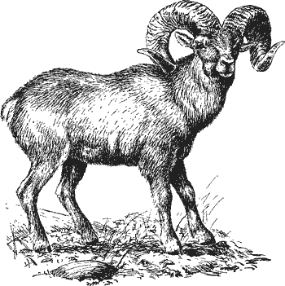
Товарищи!
Губернатор Юрченко своим решением отменил безлимитный проезд для пенсионеров и ряда других категорий льготников. Они говорят, что в бюджете нет денег. Но большинство депутатов областного законодательного собрания, одобрившего решение Юрченко – это местные олигархи и крупные бюрократы, по совместительству члены партии «Единая Россия». Все они владеют большими состояниями. Почему бы этим «народным представителям» не покрыть дефицит из собственных средств? Бюджета также хватает на раздутый бюрократический аппарат, на роскошные служебные лимузины для чиновников.
Позиция Юрченко
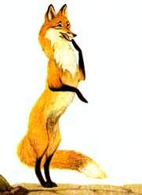
Все это – не ошибка и не произвол «плохого губернатора», это – классовая политика буржуазии. С момента разрушения СССР и реставрации капитализма в 1991 году мы больше не хозяева на собственной земле. Мы – рабочие, инженеры, пенсионеры, работники сферы услуг – всего лишь либо рабочая сила для них, либо «лишние рты», которые отвлекают средства от ИХ нужд – их яхт и дорогих машин, их бизнеса, их отдыха.
Нет и оснований надеяться на президента, на полпреда – они служат тому же буржуазному классу. Но можно заставить ИХ пойти на уступки! Для этого надо выходить на акции протеста, проявлять упорство и способность к решительным действиям.
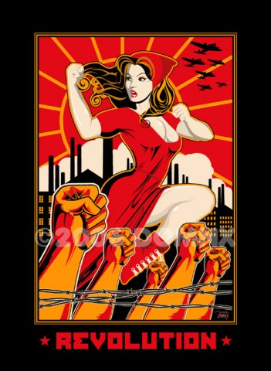
Более того, нет необходимости ждать, когда власть отменит свое решение. Мы должны сами восстановить безлимитный проезд! Товарищи пенсионеры (те, кто готов немного «поскандалить» в транспорте)! Не платите за «дополнительные» поездки! Объясняйте кондукторам и другим пассажирам свою позицию! Делать это лучше группами – так проще.
Позиция Толоконского
Мы можем победить! Власть колеблется, к тому же между различными группами буржуазии и отдельными буржуазными политиками тоже есть противоречия (например, между Толоконским и Юрченко) – не надо их преувеличивать, но их нужно использовать. В конце концов, то, что мы требуем вернуть – для них не так уж и много. Но пока существует капитализм, пока существует в стране нынешний политический строй, когда власть принадлежит не народу, а буржуазной олигархии и сросшейся с ней «вертикали власти» - любая наша победа будет временной и ограниченной. Даже восстановив безлимитный проезд для пенсионеров, они завтра отберут бесплатное обучение у их внуков, поднимут цены и тарифы и т.д. Впрочем, это все и так уже делается. Поэтому только возвращение России на социалистический путь развития, только переход власти и собственности к трудовому народу может обеспечить нашему народу достойную жизнь, а стране – славу и процветание.
Наша позиция

ВВЕДЕМ САМИ БЕЗЛИМИТНЫЙ ПРОЕЗД!
КОНДУКТОР – БУДЬ С НАРОДОМ!
ДОЛОЙ ЮРЧЕНКО! ДОЛОЙ КАПИТАЛИЗМ!
ПРИСОЕДИНЯЙТЕСЬ К РАДИКАЛЬНЫМ КОММУНИСТАМ!

Авангард Красной Молодежи
www.akmnsk.su

